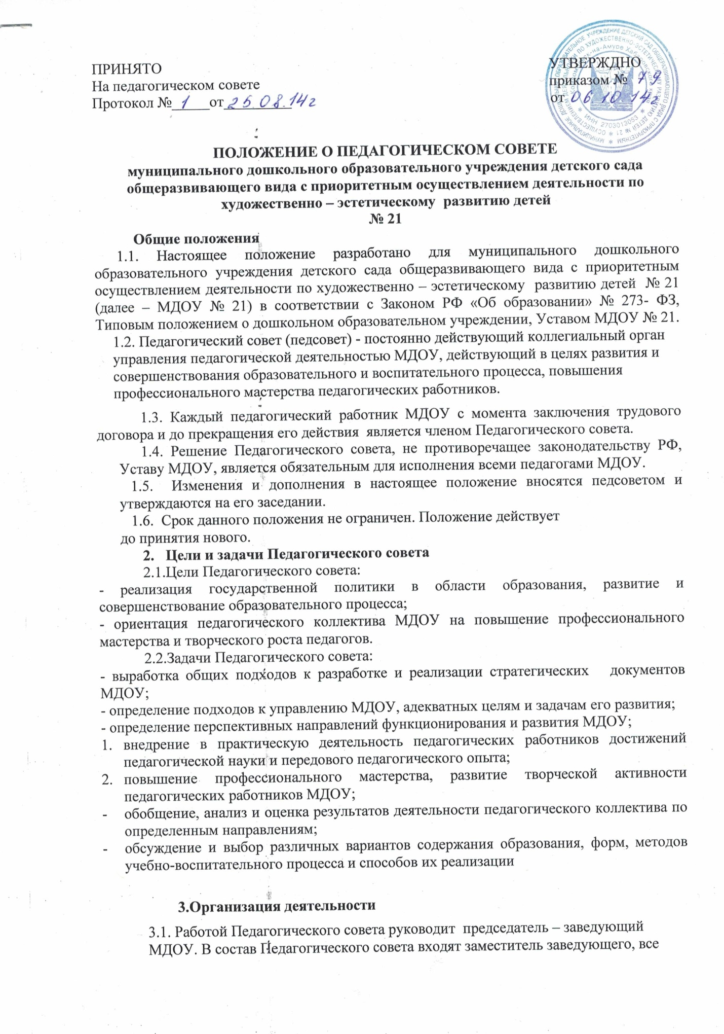

педагогические работники МДОУ. В необходимых случаях на заседания приглашаются медицинские работники, представители общественных организаций, родители (законные представители) воспитанников и другие лица. Лица, приглашенные на заседание Педагогического совета, пользуются правом совещательного голоса.
3.2. Педагогический совет избирает из своего состава секретаря на учебный год. Секретарь работает на общественных началах.
3.3. Педагогический совет созывается по мере необходимости, но не реже 4 раз в год соответствии с годовым планом работы МДОУ. Заседание Педагогического совета является правомочным, если на нем присутствует не менее двух третей педагогических работников МДОУ
3.4.Решения Педагогического совета являются обязательными для всего педагогического коллектива и принимаются открытым голосованием.
Решение считается принятым, если за него проголосовало более половины присутствующих. Решение реализуется приказами заведующего МДОУ.
3.5. Время, место и повестка дня очередного заседания Педагогического совета сообщается не позднее, чем за один месяц до дня его проведения.
Подготовка заседания Педагогического совета осуществляется постоянными и временными общественно-профессиональными объединениями педагогов, выполняющими в период подготовки совета полномочия, возлагаемые на них представителями администрации МДОУ.
4. Функции Педагогического совета
Педагогический совет под председательством заведующего МДОУ:
- обсуждает Устав и другие локальные акты МДОУ, касающиеся педагогической деятельности, решает вопрос о внесении в них необходимых изменений и дополнений;
- определяет стратегию образовательного процесса МДОУ;
- выбирает образовательные программы, образовательные и воспитательные методики, технологии для использования в педагогическом процессе МДОУ;
- обсуждает и рекомендует к утверждению проект годового плана;
- обсуждает и производит выбор различных вариантов содержания образования, форм, методов образовательного процесса и способов их реализации;
- рассматривает вопросы повышения квалификации, переподготовки, аттестации педагогических кадров;
- определяет направления опытно-экспериментальной работы;
- рассматривает вопросы организации дополнительных образовательных услуг воспитанникам, в том числе платных;
- выносит для обсуждения на педсоветах представления администрации по интересующим педагогов вопросам деятельности МДОУ;
заслушивает администрацию МДОУ по вопросам, связанным с организацией образовательного процесса;
заслушивает информацию, отчеты педагогических и медицинских работников о состоянии здоровья детей, ходе реализации образовательных программ, результатах готовности детей к школьному обучению, отчеты о самообразовании педагогов;
подводит итоги деятельности МДОУ за год;
- контролирует выполнение ранее принятых решений;
- требует от всех членов педагогического коллектива единства принципов в реализации целей и задач деятельности;
- рекомендует членов педагогического коллектива к награждению;
5. Взаимосвязь с другими органами самоуправления
5.1. Педагогический совет организует взаимодействие с другими органами самоуправления МДОУ – Общим собранием, Родительским комитетом:
- через участие представителей педсовета в заседании Общего собрания, Родительского комитета МДОУ;
- представление на ознакомление Общему собранию и Родительскому комитету материалов Педагогического совета;
- внесение предложений и дополнений по вопросам, рассматриваемым на заседаниях Общего собрания и Родительского комитета МДОУ. 6.Документация и отчетность
6.1. Заседания Педагогического совета оформляются протоколом.
6.2. В книге протоколов фиксируются:
дата проведения заседания;
количественное присутствие (отсутствие) членов педсовета;
приглашенные (ФИО, должность);
повестка дня;
ход обсуждения вопросов;
предложения, рекомендации, замечания членов Педагогического совета и приглашенных лиц;
решение.
6.3. Протоколы подписываются председателем и секретарем Педагогического совета
6.4. Нумерация протоколов ведется от начала учебного года.
6.5. Книга протоколов Педагогического совета входит в номенклатуру дел МДОУ, хранится в учреждении постоянно и передается по акту.
6.6. Книга протоколов пронумеровывается постранично, прошнуровывается, скрепляется подписью руководителя.

